Wettbewerbsbehörden geben grünes Licht
Erfahren Sie mehr über B&R und unseren Leitspruch "Perfection in Automation"
B&R nun offiziell ABB-Zentrum für Maschinen- und Fabrikautomatisierung
B&R ist nun das globale Zentrum für Maschinen- und Fabrikautomatisierung von ABB. Der Verkauf von B&R an ABB wurde nach der Zustimmung der Wettbewerbsbehörden am 6. Juli 2017 rechtlich wirksam. Innerhalb des ABB-Konzerns wird B&R künftig als eine eigenständige Geschäftseinheit innerhalb der Division Industrieautomation geführt. Peter Terwiesch, Leiter der Division und B&R-Geschäftsführer Hans Wimmer kündigten zahlreiche Investitionen für die weitere Stärkung von Forschung und Entwicklung und den Ausbau von Produktionskapazitäten an.
Der Kunde steht im Mittelpunkt
„Wir sind und bleiben kundennah“, bekräftigt Wimmer anlässlich der Bekanntgabe des abgeschlossenen Verkaufsprozesses. „Gemeinsam mit unseren Kunden werden wir weiter innovativste Lösungen entwickeln. Alle Ansprechpartner bleiben für unsere Kunden dabei dieselben.“
Der Hauptfokus von B&R liegt wie zuvor auf dem OEM-Maschinenbau. Zusätzlich wird B&R die Produktpalette für die Fabrikautomatisierung erweitern und auf ABBs globaler Präsenz und ergänzendem Portfolio aufbauend, die Vorteile dieses Zusammenschlusses für Kunden nutzbar machen. B&R wird zudem die Kompetenzen im Bereich Industrial IoT ausbauen und ABBs branchenführendes Portfolio an digitalen Lösungen erweitern.
Gestärkte Innovationskraft und erhöhte Produktionskapazitäten
„Innovation und Kundennähe verbinden ABB und B&R und sind für unsere gemeinsame Weiterentwicklung von zentraler Bedeutung“, ergänzt Terwiesch. Um für die stetig steigende Nachfrage nach modernsten B&R-Lösungen gerüstet zu sein, investiert ABB am B&R-Hauptsitz in Eggelsberg in ein neues Forschungs- und Entwicklungszentrum sowie in die Erweiterung der Produktionskapazitäten in Eggelsberg und im wenige Kilometer entfernten Gilgenberg. Zudem entstehen im Salzburger Entwicklungsbüro von B&R 50 zusätzliche Arbeitsplätze für die Entwicklung von Antriebs-, Steuerungs- und Kommunikationstechnologien für das Industrial IoT.

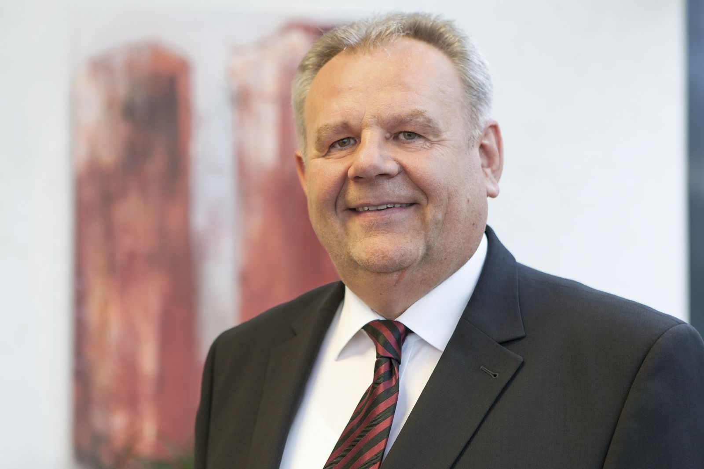
„Wir werden kräftig in den Ausbau von Forschung und Entwicklung sowie in zusätzliche Produktionskapazitäten investieren“, sagte B&R-Geschäftsführer Hans Wimmer.

Über B&R
B&R ist ein innovatives Automatisierungsunternehmen mit Hauptsitz in Österreich und Niederlassungen in der ganzen Welt. Seit 6. Juli 2017 ist B&R eine Geschäftseinheit von ABB. Als Branchenführer in der Industrieautomation kombiniert B&R modernste Technologien mit fortschrittlichem Engineering. B&R stellt den Kunden verschiedenster Branchen perfekte Gesamtlösungen in der Maschinen- und Fabrikautomatisierung, Antriebs- und Steuerungstechnik, Visualisierung und integrierten Sicherheitstechnik bereit. Lösungen für die Kommunikation im Industrial IoT – allen voran OPC UA, POWERLINK und der offene Standard openSAFETY – runden das Leistungsportfolio von B&R ab. Darüber hinaus ist die Software-Entwicklungsumgebung Automation Studio Wegweiser für zukunftsgerichtetes Engineering. Mit seinen innovativen Lösungen setzt B&R neue Standards in der Automatisierungswelt, hilft Prozesse zu vereinfachen und übertrifft Kundenerwartungen.
Weitere Informationen finden Sie unter www.br-automation.com

